Форма № Н-9.02

МІНІСТЕРСТВО ОСВІТИ І НАУКИ УКРАЇНИ
ХМЕЛЬНИЦЬКИЙ НАЦІОНАЛЬНИЙ УНІВЕРСИТЕТ

Факультет програмування та комп’ютерних
і телекомунікаційних систем

Кафедра програмної інженерії

Лабораторна робота №2

з дисципліни «Програмування Інтернет»
на тему:
«Механізм візуалізації обробки контента ASP.NET – Razor. Відправка динамічного контенту браузеру. Створення проекту для демонстрації можливостей та синтаксису Razor..»

Виконав:

студент 1 курсу, групи ІПЗс-17-1 __________________ Хомяк Б.В.
^{(підпис)}

Перевірив: ___________________ Омельчук С.С.
^{(підпис)}

Хмельницький – 2017 р.
Мета:
Вивчити основні можливості та синтаксис механізма візуалізації обробки контента ASP.NET – Razor.

Завдання:
Розробити Web -додаток ASP.NET MVC 4. Використати просту модель предметної області «Комп’ютерна техніка».

Хід роботи:

- Створив проект.
- Створив просту модель, контролер.
- Додав представлення, методи.
- Додав компонування.
- Провів стилізацію додатку.
- Відповів на контрольні запитання.
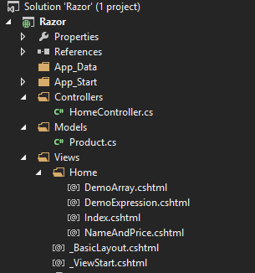

Рисунок 1. – Структура проекту

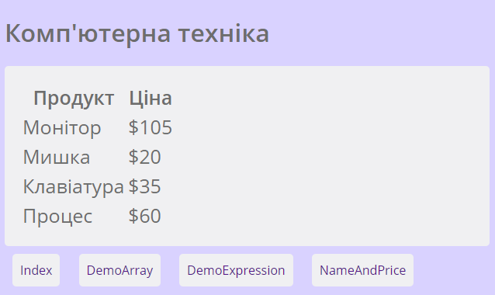

Рисунок 2. – Зовнішній вигляд методу DemoArray

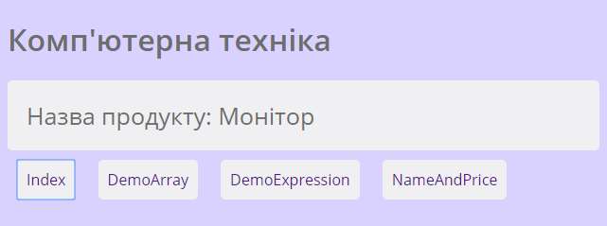

Рисунок 3. - Зовнішній вигляд методу Index



Рисунок 4. – Зовнішній вигляд методу NameAndPrice

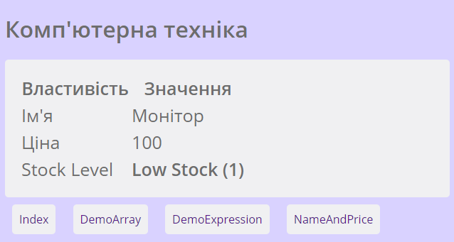

Рисунок 5. – Зовнішній вигляд методу Demo Expression

Контрольні запитання:

- Оголошує тип об'єкта моделі, який буде передаватиметься представленню з методу дії.
- Можна передати об’єкту змінну, визначити її значення і потім в представленні витягти це значення.
- Спеціалізована форма представлень, розташування, структуризація окремих частин у цілісному об`єкті.
- Вставляє в розмітку компонування контент представлення, зазначеного методом дії.

<!DOCTYPE html>
<html>
<head>
<meta name="viewport" content="width=device-width" />
<title>@ViewBag.Title</title>
</head>
<body>
<div>
<h1>Product Information</h1>
<div style="padding: 20px; border: solid medium black; font-size: 20pt">
@RenderBody()
</div>
<h2>Visit <a href="http://apress.com">Apress</a></h2>
</div>
</body>
</html>
- Істотно спрощує контент файлу Index.cshtml.
- Файл запуску представлення.
- Цей метод дії просто передає об'єкт myProduct методу представлення, в точності як це робить метод дії Index.
- Щоб створити компоновку, клацніть правою кнопкою миші на папці Views у вікні Solution Explorer, виберіть у контекстному меню пункт Add -> New Item (Додати -> Новий елемент) і вкажіть шаблон MVC 4 Layout Page.
- При створенні представлення обрати потрібне компонування.
- Для створення загального зовнішнього вигляду.
- Метод- передає представленням об'єкт моделі представлення; представлення - використовує об'єкт моделі представлення для відображення контенту користувачеві.
- У представленні Razor - вираз @Model використовується для отримання значення необхідних властивостей: The product name is @Model.Name and it costs $ @Model.Price.
- Це здійснюється з використанням вираження @Model, дозволяє посилатися на властивості і методи, які визначені об'єктом моделі представлення, або вираз @ViewBag для посилання на властивості, визначенні динамічно за допомогою засобу ViewBag.
- Після символу @ згідно синтаксису ми можемо використовувати вирази коду мовою C #
- Умовний оператор: @if (ViewBag.ProductCount == 0) {
@:Out of Stock
} else if (ViewBag.ProductCount == 1) {
<b>Low Stock (@ViewBag.ProductCount)</b>
- public ActionResult DemoArray()
{
Product[] array = {
new Product {Name = "Kayak", Price = 275M},
new Product {Name = "Lifejacket", Price = 48.95M},
new Product {Name = "Soccer ball", Price = 19.50M},
new Product {Name = "Corner flag", Price = 34.95M}
};
return View(array);
}

- В діалоговому вікні Add View із зазначенням Razor.Models.Product [ ] як типу моделі представлення.
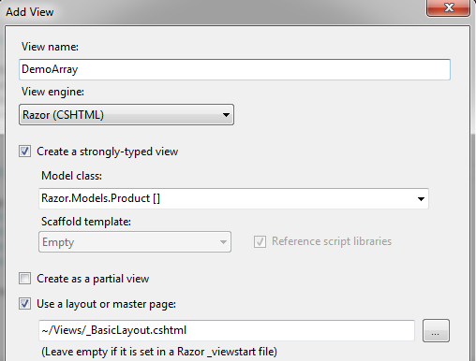

- Виконується перерахування контенту масиву з генерацією рядків HTML - таблиці для кожного елемента масиву.
- @using.

Висновок: на даній лабораторній роботі я вивчв основні можливості та синтаксис механізма візуалізації обробки контента ASP.NET – Razor. Створив веб додаток за допомогою Razor ознайомився з його можливостями, функціями та синтаксисом.

